MWF - Quiz 2026
Webszolgáltatás dokumentáció

1. Fejlesztő adatai
Név: Horváth Olivér
Neptun kód: D6018J

2. Feladatleírás
Készítsünk egy online, valós idejű kvíz rendszert - egy Kahoot jellegű alkalmazást. A kliens–szerver architektúrájú webalkalmazáson keresztül a rendszer felhasználói által létrehozott kvízekben a résztvevők kérdésekre válaszolhatnak meghatározott időkereten belül. A kvízek lebonyolítása központilag vezérelt, a kérdések megjelenése és az eredmények frissítése valós időben történik.
A rendszernek biztosítania kell, hogy egy kvízben egyszerre tetszőleges számú résztvevő vehessen részt, a kérdések sorrendje, időzítése és lezárása pedig a szerver által kontrollált módon történjen.
A feladat célja | Egy .NET 8 alapú quiz webszolgáltatás elkészítése, amely támogatja a felhasználókezelést, a kvízek összeállítását és a játékosok csatlakozását.
Megvalósított alapfunkciók | Regisztráció, bejelentkezés, saját kvízek létrehozása, lekérdezése, publikálása és a játékfolyamat kezelése.
Pontot érő kiegészítések | SignalR alapú valós idejű működés, JWT + refresh token alapú authentikáció, szerkeszthető kvízek és élő chat.

3. Funkcionális elemzés
- A rendszer két fő szerepkört kezel: kvízkészítő felhasználó és csatlakozó játékos.
- A felhasználó regisztrálhat, majd bejelentkezés után saját kvízeket hozhat létre és listázhat.
- A kvíz címéből és kérdéseiből áll; egy kérdés szöveget, válaszlehetőségeket és helyes válasz indexet tartalmaz.
- A még nem publikált kvíz szerkeszthető, így a kérdések és a cím módosíthatók.
- A publikálás során a rendszer egy egyedi, hatjegyű csatlakozási kódot generál.
- A játékos a csatlakozási kód és egy választott név megadásával léphet be a kvízbe.
- A kvíz tulajdonosa léptetheti a kérdéseket, lezárhatja az aktuális kérdést, majd befejezheti a teljes játékot.
- A valós idejű működést a SignalR biztosítja, amely azonnal értesíti a klienseket a játékállapot változásairól.
- A chat funkció lehetővé teszi, hogy a csatlakozott játékosok üzenetet küldjenek az adott kvízhez.
- A hitelesítés JWT bearer tokennel történik, a hozzáférési token megújítása refresh tokennel valósul meg.

4. Fejlesztői dokumentáció

4.1. Statikus terv
A megoldás négy fő projektre bontott: a webes API rétegre, az adatelérési és üzleti logikai rétegre, a közös DTO-kat tartalmazó projekt részre, valamint a tesztprojektre.
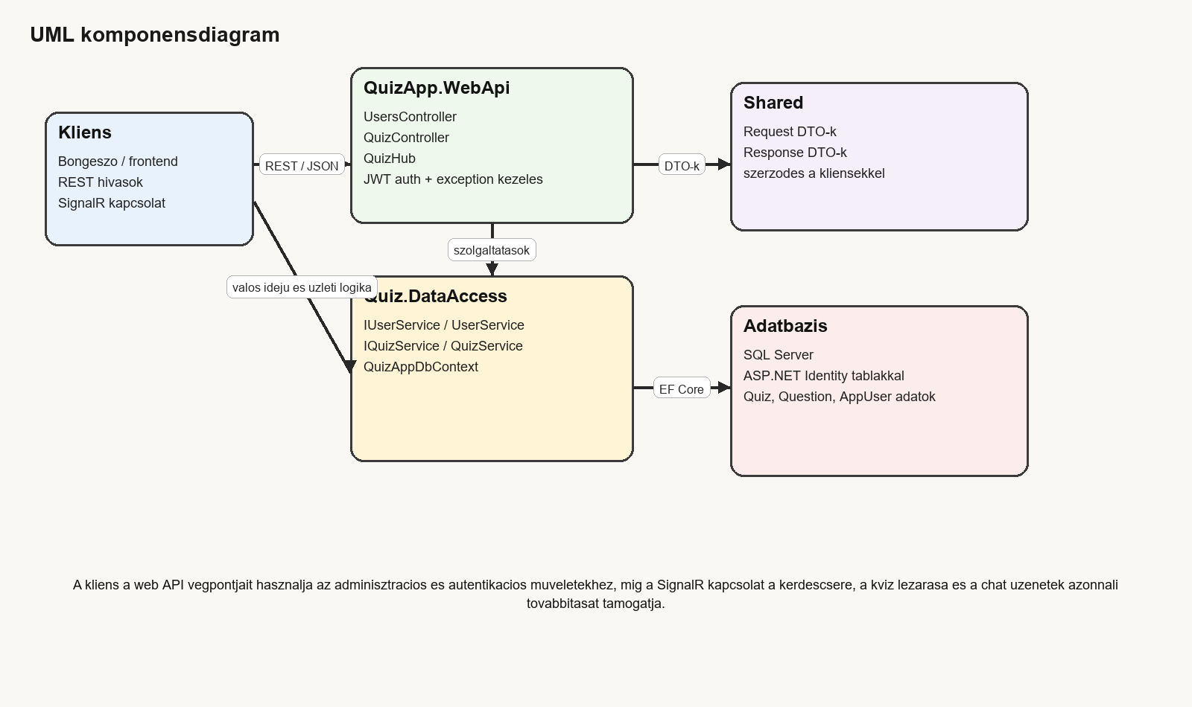
1. ábra - A rendszer komponensei és kapcsolatai
A webes réteg a kérések fogadásáért, a hitelesítésért, az útvonalkezelésért és a SignalR hub közzétételéért felel. Az üzleti szabályok a szolgáltatásokban, az állandó adatok kezelése pedig az Entity Framework Core alapú adatelérési rétegben található.
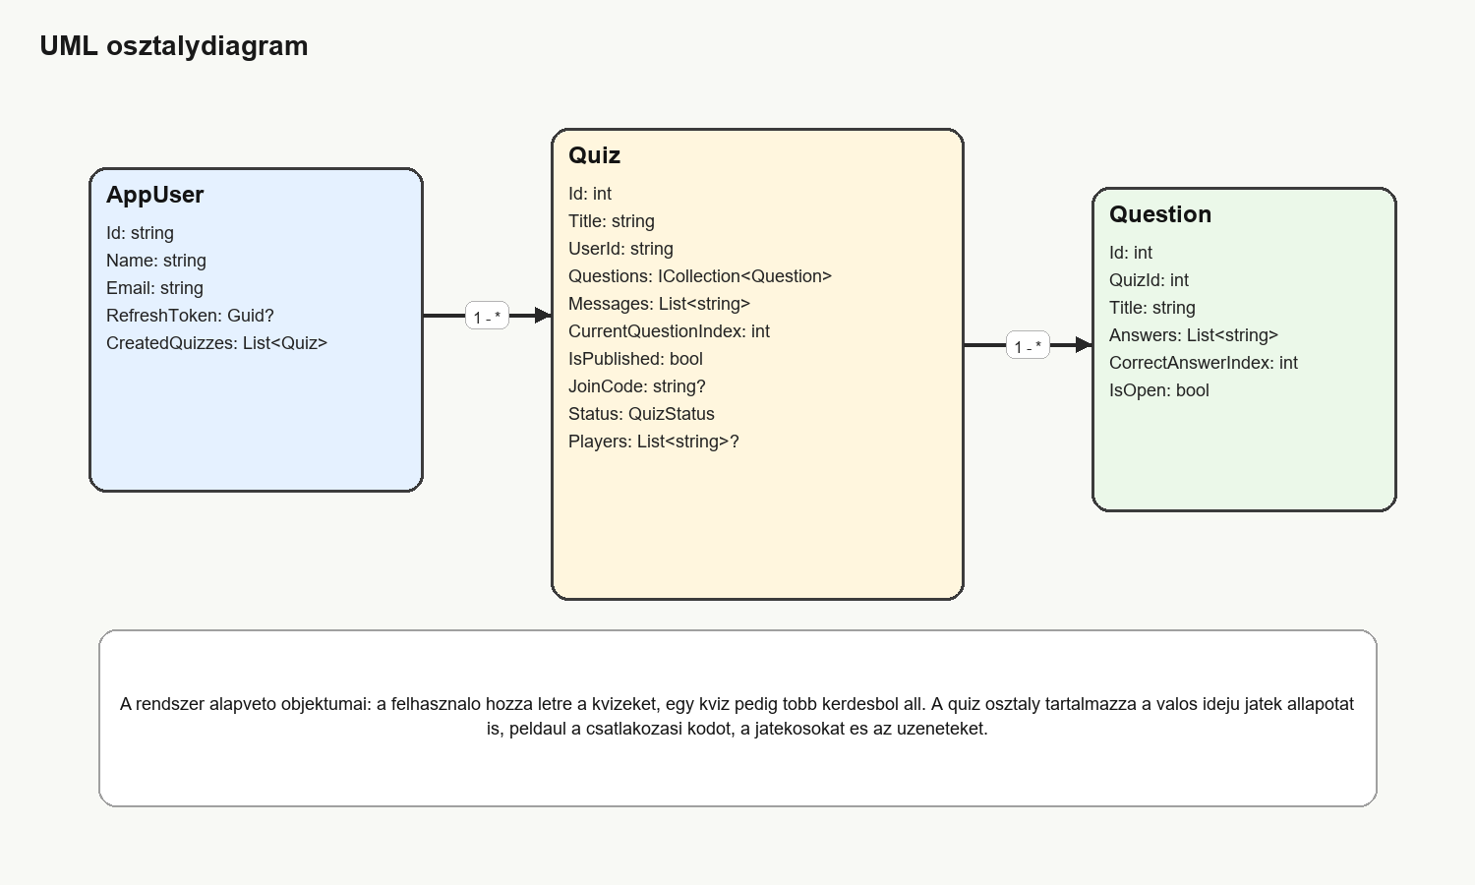
2. ábra - A legfontosabb alkalmazási osztályok
Az osztálydiagramon csak a lényegi domain elemek jelennek meg. A rendszer működését alapvetően az AppUser, Quiz és Question entitások írják le.

4.2. Adatbázis felépítése
A projekt SQL Server adatbázist használ Entity Framework Core segítségével. A felhasználókezelés az ASP.NET Identity sémájára épül, amelyet az alkalmazás saját Quiz és Question táblái egészítenek ki.
- AspNetUsers: a felhasználók adatai, valamint a refresh token tárolása.
- Quizzes: a kvíz törzsadatai, állapota, csatlakozási kódja, játékoslistája és üzenetei.
- Questions: a kérdések szövege, válaszai, helyes válasza és nyitott vagy lezárt állapota.
- Identity táblák: a szerepkörök és kapcsolatok tárolására szolgáló ASP.NET Identity segédtáblák.
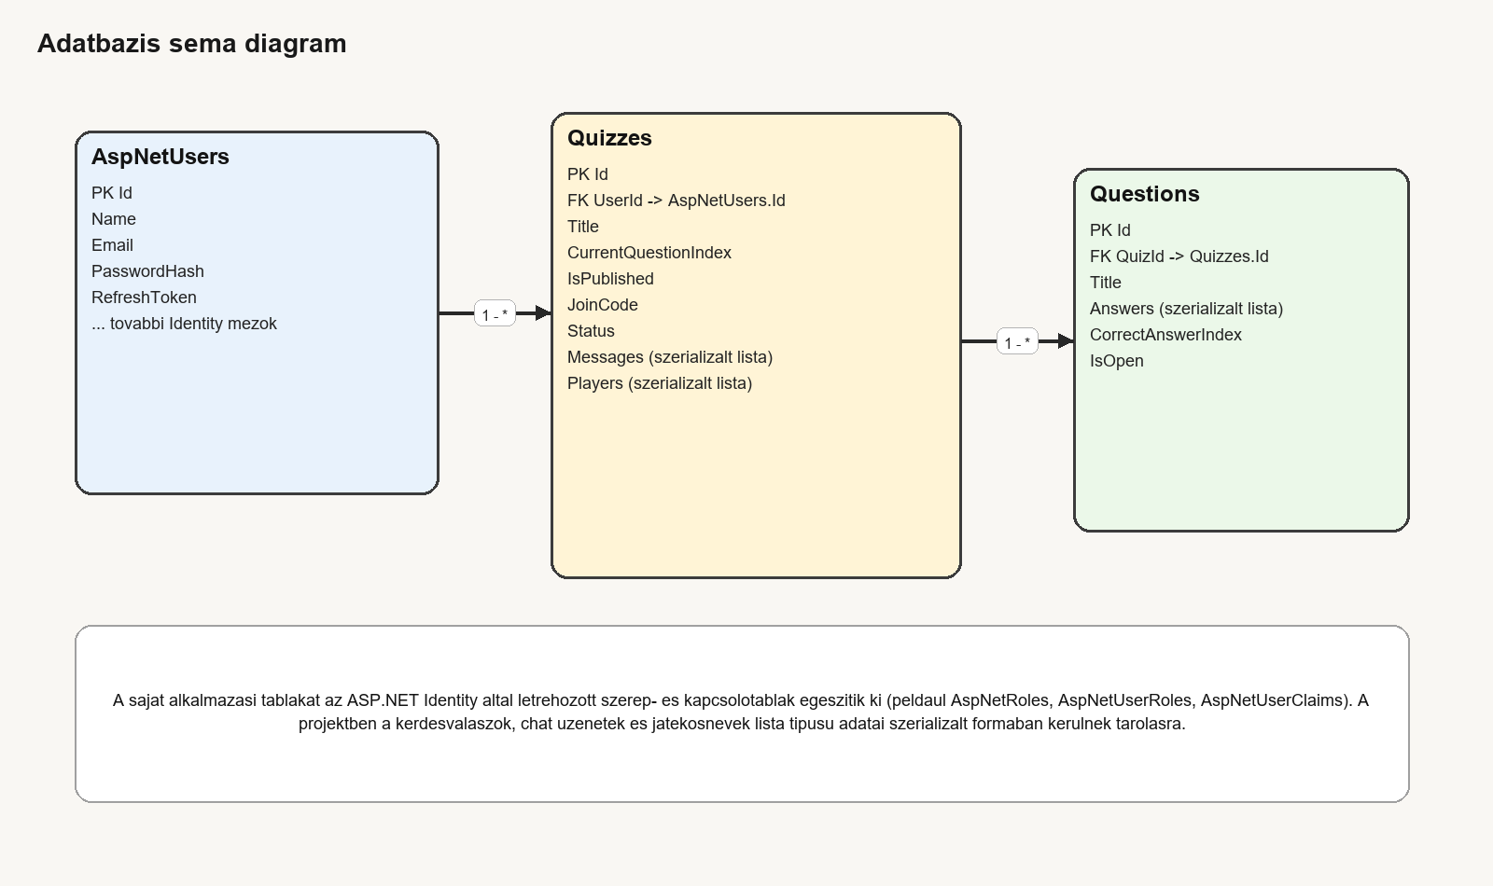
3. ábra - A főbb adatbázistáblák kapcsolatai
A Quiz és a Question között egy-egy több kapcsolat található, ugyanígy egy felhasználó több kvíz létrehozója lehet.

4.3. A webszolgáltatás felülete
A rendszer REST alapú HTTP végpontokat és egy SignalR hubot tesz elérhetővé. A tulajdonosi műveletek hitelesítést igényelnek, a játékos oldali csatlakozási és chat műveletek viszont a join code alapján is használhatók.
Metódus | Végpont | Rövid leírás | Hitelesítés
POST | /users | Felhasználó regisztráció | nem
POST | /users/login | Bejelentkezés, JWT és refresh token kiadása | nem
POST | /users/logout | Kijelentkezés | igen
POST | /users/refresh | Új hozzáférési token kérése refresh tokennel | nem
GET | /users/{id} | Saját felhasználói adat lekérése | igen
POST | /quizzes | Új kvíz létrehozása | igen
POST | /quizzes/{id}/update | Meglévő, még nem publikált kvíz szerkesztése | igen
GET | /quizzes/{quizId} | Kvíz lekérése tulajdonosként | igen
GET | /quizzes/mine | Saját kvízek listázása | igen
GET | /quizzes/publish/{id} | Kvíz publikálása, csatlakozási kód létrehozása | igen
POST | /quizzes/join | Csatlakozás közzétett kvízhez | nem
POST | /quizzes/code | Kvíz lekérése csatlakozási kód alapján | nem
GET | /quizzes/{id}/next | Következő kérdés indítása | igen
GET | /quizzes/{id}/question/end | Aktuális kérdés lezárása | igen
GET | /quizzes/{id}/end | Kvíz befejezése | igen
POST | /quizzes/message | Chat üzenet küldése a kvízhez | nem

A JWT alapú hozzáférés rövid élettartamú bearer tokennel működik. A kliens a lejárt token helyett a POST /users/refresh végponton kérhet új hozzáférési tokent a korábban kapott refresh token felhasználásával.

Elem | Név | Szerep
Hub | /hubs/quiz | A valós idejű kommunikáció belépési pontja
Kliens metódus | JoinQuizGroup(joinCode) | Csatlakozás egy kvízhez tartozó csoporthoz
Kliens metódus | LeaveQuizGroup(joinCode) | Kilépés a kvízcsoportból
Szerver esemény | QuestionChanged | Értesítés új kérdés indításakor
Szerver esemény | QuestionClosed | Értesítés kérdéslezáráskor, helyes válasz indexével
Szerver esemény | QuizEnded | Értesítés a kvíz befejezéséről
Szerver esemény | MessageSent | Új chat üzenet továbbítása

4.4. Tesztesetek
A tesztek a Quiz.Test projektben találhatók. A megoldás külön egységteszteket és integrációs teszteket tartalmaz.
Tesztfájl | Típus | Lefedett működés
UserServiceTests | egységteszt | felhasználó létrehozása, bejelentkezés, aktuális felhasználó kezelése, kijelentkezés, jogosultságellenőrzés
QuizServiceTests | egységteszt | kvíz létrehozás, szerkesztés, publikálás, csatlakozás, kérdésléptetés, lezárás, üzenetküldés, befejezés
UsersControllerIntegrationTests | integrációs teszt | REST végpontok viselkedése felhasználókezelésnél, sikeres és hibás hitelesítési esetek

QuizControllerIntegrationTests | integrációs teszt | REST végpontok viselkedése kvízkezelésnél, jogosultsági és játékfolyamati esetek

A tesztek lefedik a sikeres és hibás bejelentkezést, a jogosultságellenőrzést, a kvízek létrehozását és szerkesztését, a publikálási és csatlakozási folyamatot, a kérdésléptetést, a kérdéslezárást, a kvíz befejezését és a chat üzenetküldést.

A legfontosabb funkcionális tesztesetek rövid leírása az alábbi táblázatban látható.
Teszt neve | Előfeltétel | Bemenet / művelet | Elvárt eredmény
Sikeres bejelentkezés | A felhasználó már regisztrált. | POST /users/login helyes email és jelszó megadásával. | A rendszer 200 OK választ ad vissza JWT tokennel, refresh tokennel és user azonosítóval.
Sikertelen bejelentkezés | A felhasználó már regisztrált. | POST /users/login hibás jelszóval. | A rendszer hibaválaszt ad, és nem ad ki tokent.
Token megújítása | A kliens rendelkezik érvényes refresh tokennel. | POST /users/refresh a refresh token elküldésével. | A rendszer új hozzáférési tokent ad vissza.
Kvíz létrehozása | A felhasználó hitelesítve van. | POST /quizzes érvényes címmel és kérdéslistával. | A rendszer létrehozza a kvízt és 201 Created választ ad vissza.
Kvíz szerkesztése publikálás előtt | A felhasználó a kvíz tulajdonosa, a kvíz még nincs publikálva. | POST /quizzes/{id}/update módosított címmel vagy kérdésekkel. | A rendszer elmenti a módosításokat és 202 Accepted választ ad vissza.
Csatlakozás közzétett kvízhez | Létezik publikált kvíz érvényes join code-dal. | POST /quizzes/join a join code és játékosnév megadásával. | A játékos bekerül a kvíz résztvevői közé.
Következő kérdés indítása | A kvíz publikált, a műveletet a tulajdonos végzi. | GET /quizzes/{id}/next meghívása. | Az aktuális kérdés indexe növekszik, és SignalR értesítés indul a kliensek felé.
Aktuális kérdés lezárása | A kvízben már elindult egy kérdés. | GET /quizzes/{id}/question/end meghívása. | Az aktuális kérdés lezárul, a helyes válasz indexe továbbításra kerül a klienseknek.
Chat üzenet küldése | A játékos már csatlakozott a kvízhez. | POST /quizzes/message a join code, játékosnév és üzenet megadásával. | Az üzenet elmentődik és valós időben megjelenik a többi kliens számára is.

